***Exercice 1 :***

Schématiser les actions mécaniques exercées sur le véhicule et sur la boule (m=0.690 kg), les nommer. Remplir le tableau bilan. On donne : g=9,81 N/Kg.

***[](adrarphysic.fr) [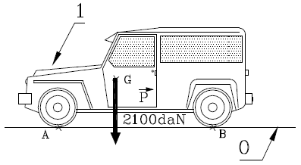](adrarphysic.fr)***

|  |  |  |  |  |
| --- | --- | --- | --- | --- |
| **Force** | **Point**  **d’application** | **Direction** | **Sens** | **Intensité** |
|  |  |  |  |  |
|  |  |  |  |  |
|  |  |  |  |  |

***Exercice 2 :***

[Indiquer, pour chaque action mécanique cités ci-dessous, si elle est localisée, répartie de contact ou répartie à distance.](adrarphysic.fr)

**1)** Action du gaz sur la capsule d’une bouteille de limonade.

**2)** Action de l’aimant d’une porte de placard sur l’aimant fixe.

**3)** Action de la main sur une poignée de valise.

**4)** Action d’un clou sur une planche lorsqu’on la plante.

**5)** Action de l’aiguille d’une boussole sur la Terre.

***[](adrarphysic.fr)Exercice 3 :***

Une sphère homogène de centre O, est accrochée à un fil sans masse.

**1)** Représenter en prenant une échelle arbitraire, la force exercée par le fil sur :

+ La sphère + Le support

**2)** Ces forces sont-elles réparties ou localisée ? Sont-elles des forces de contact ou des forces à distance ?

**3)** Représenter en prenant toujours une échelle arbitraire, la force exercée sur le fil par :

+ La sphère + Le support.

***Exercice 4 :***

On exerce sur un solide, des forces $\vec{F_{1}}$ et $\vec{F_{2}}$ orthogonale dont les droites d’action se coupent en un point B. Déterminer graphiquement, puis par le calcul, la force $\vec{F}$ = $\vec{F_{1}}$ + $\vec{F_{2}}$. Quel est l’angle que fait la direction de $\vec{F}$ avec celle de $\vec{F_{1}}$? On donne F1 = 10N, F2 = 20N.

***Exercice 5 :***

Trouver la résultante des forces suivantes (méthode géométrique puis analytique) agissant sur un corps au point O.

L’intensité de la force ${\vec{F}}_{1}$ est égale à 1200 N, celle de ${\vec{F}}_{2}$ à 900 N et celle de ${\vec{F}}_{3}$ à 300 N. Les directions et sens sont indiqués sur la figure à l’échelle : 1 cm → 300 N.

**NB** : Pour la détermination géométrique veuillez travailler directement sur la figure.

[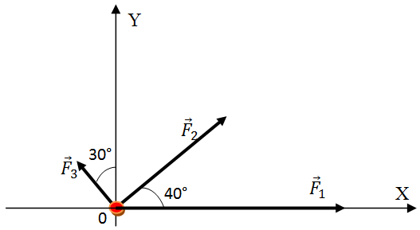](adrarphysic.fr)

***[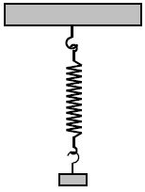](adrarphysic.fr)Exercice 6 :***

Soit l’échelle : 1 cm pour 10 N

1. Représenter par une flèche la force de pesanteur de la masse.
2. Représenter par une flèche la force que le ressort exerce sur la masse.
3. Quelle est l’intensité de la force $\vec{F}$ représentée par la flèche ci-dessous ?

[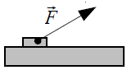](adrarphysic.fr)

***Exercice 7 :***

[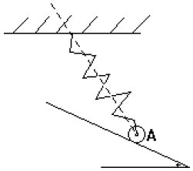](adrarphysic.fr) [Un objet de masse m, accroché à un ressort de raideur k=25 N.m-1 de longueur à vide L0=22 cm repose sans frottement sur une table incliné d’un angle α = 30° comme l’indique la figure. Le ressort fait avec la verticale un angle β = 45° et que dans cette position, il reste allongé. On prendra g = 10 N/kg.](adrarphysic.fr)

**1)** Représenter les forces extérieures appliquées sur l objet.

**2)** La longueur du ressort est L = 34,8 cm.

**a)** Calculer l’intensité de la tension exercée par le ressort sur l’objet.

**b)** Sachant que la résultante des forces appliquées sur l’objet est nulle, déterminer, l’intensité R de la réaction ainsi que la masse m de l’objet.

**3)** Déterminer les caractéristiques de la force exercée par l’objet sur le ressort.

[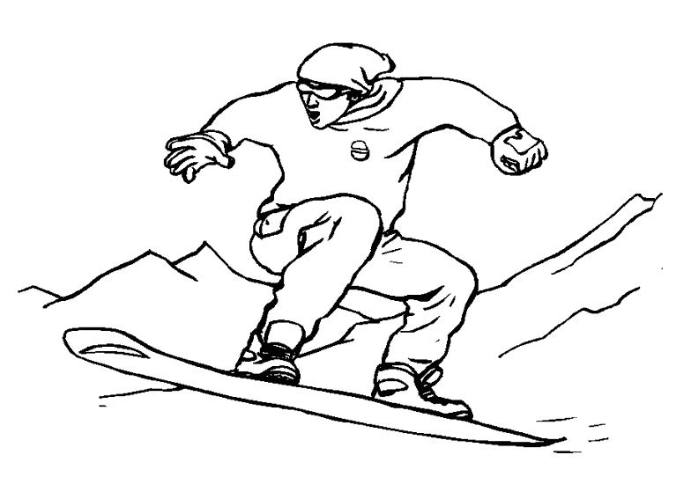](adrarphysic.fr)

***Exercice 8 :***

Un surf des neiges a une semelle d’aire 65 dm². Le surfeur et son équipement ont une masse de 83 kg.

**1)** Calculer le poids du surfeur (g= 10 N.kg-1)

**2)** Calculer la pression exercée par le surf sur la neige.

***Exercice 9 :***

[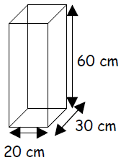](adrarphysic.fr)On dispose d’un solide de type parallélépipède rectangle. On pose ce solide sur une cuve en verre contenant du sucre en poudre, de deux façons différentes, sur sa face la plus petite puis sur sa face la plus grande.

Sachant que le solide à une masse de 3 kg. Calculer dans chacun des cas la pression exercée par le solide sur le sucre. (Prendre g = 10 N/kg)

***[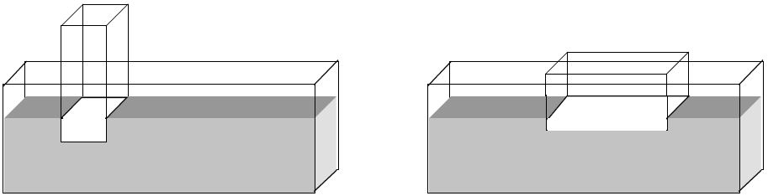](adrarphysic.fr)***

***Exercice 10 :***

[](adrarphysic.fr)Le pneu d’une roue d’automobile exerce sur le sol une force pressante d’intensité 400 daN ; la largeur de la semelle du pneu est *l* = 205 mm.

**1)** Le pneumatique étant gonflé à la pression recommandée PN, on mesure la longueur de son empreinte au sol : L = 10 cm.

**a)** Quelle est l’aire de la surface pressée ?

**b)** Calculer la valeur de la pression PN.

**2)** Le pneu est maintenant surgonflé ; on mesure sa pression : P’=2,2 Bars.

**a)** Comment la surface de contact avec le sol a t-elle varié ?

**b)** Quelle est la longueur de la nouvelle empreinte au sol ?

**c)** Sur sol verglacé, on sous-gonfle les pneus : expliquer l’intérêt d’une telle manipulation.

***Exercice 11 :***

Suivant les normes de la F.F.F, la pression intérieure d’un ballon de football doit vérifier la condition suivante: **0,7 bar < Pint – Patm < 750 mmHg**

Calculez les limites de la force pressante exercée par le gaz intérieur sur l’enveloppe.

* Patm = 1013 hPa
* Le diamètre réglementaire est de 222 mm.
* L’aire d’une sphère de rayon R est S = 4pR²

***[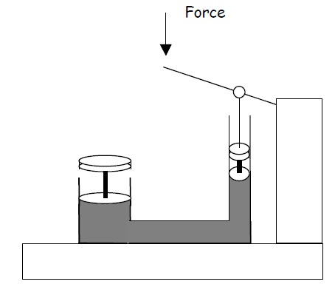](adrarphysic.fr)Exercice 12 :*** Le cric hydraulique

Un cric hydraulique destiné à soulever un véhicule est représenté par la figure suivante. La section du petit piston est de 2 cm2, celle du grand piston de 12 cm2.

On suppose que le petit piston exerce une force sur le liquide de 48daN.

Calculer en pascals la pression exercée par le piston sur le liquide. Convertir ce résultat en bars.

__________________________________________________